2. Фильтрация (выбрать один из 4 основных типов фильтров). Получить фильтрованный  
сигнал.

режекторный фильтры (полосно-заграждающие).

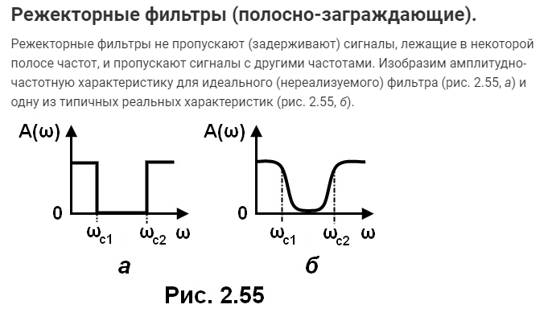

def ex_3_2():

    df = load_data()

    df['Рост, см'].hist(bins=20)

    plt.xlabel('Рост, см.')

    plt.ylabel('Частота')

    plt.show()

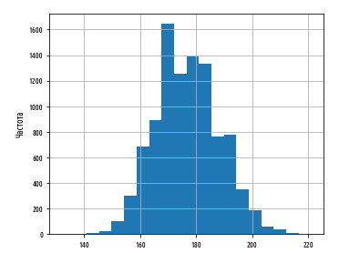

def ex_3_3():

    df = load_data()

    df['Вес'].hist(bins=20)

    plt.xlabel('Вес')

    plt.ylabel('Частота')

    plt.show()

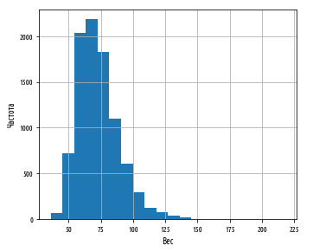

def ex_3_5():

    '''Визуализация разброса значений веса спортсменов на

       полулогарифмической гистограмме с целью удаления

       асимметрии'''

    df = load_data()

    df['Вес'].apply(np.log).hist(bins=20)

    plt.xlabel('Логарифмический вес')

    plt.ylabel('Частота')

    plt.show()

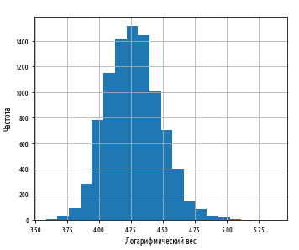

3. Эффект ”Эхо”. Получить сигнал после работы аудио-эффекта.

% sampling frequency [Hz]

Fs = 1000;

% sampling period [s]

Ts = 1/Fs;

% time vector [s]

t = 0:Ts:3;

% Signal A frequency [Hz] and amplitude

amplitude_A = 5;

f_A = 3;

sig_A = amplitude_A.*sin(2*pi*f_A.*t);

% Signal A frequency [Hz] and amplitude

amplitude_B = 2;

f_B = 25;

sig_B = amplitude_B.*sin(2*pi*f_B.*t);

% sum of the two signals

X = sig_A + sig_B;

plot(t,X,'LineWidth',2);

hold on;

grid on;

% Low pass filter at ~15Hz

% normalized frequency wn

wn = 15/Fs;

b_1 = fir1(45,wn);

b_2 = fir1(70,wn);

% filtered signal

a = 1; % fir filter does not have poles (transfer function denominator = 1)

Y_1 = filtfilt(b_1,a,X);

plot(t,Y_1,'-r','LineWidth',2);

Y_2 = filtfilt(b_2,a,X);

plot(t,Y_2,'-k','LineWidth',2);

xlabel('Time (s)');

ylabel('Amplitude (V)');

legend('original signal','filtered order 45',...'filtered order 70');

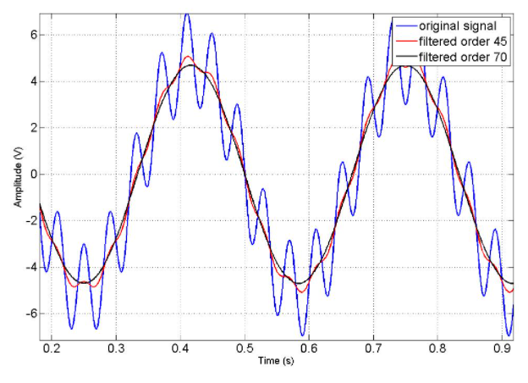

from __future__ import division

import numpy as np

import matplotlib.pyplot as plt

data = np.random.rand(301) - 0.5

ps = np.abs(np.fft.fft(data))**2

time_step = 1 / 30

freqs = np.fft.fftfreq(data.size, time_step)

idx = np.argsort(freqs)

plt.plot(freqs[idx], ps[idx])

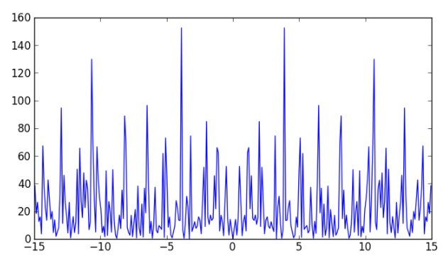

import numpy as np

import pylab as pl

rate = 30.0

t = np.arange(0, 10, 1/rate)

x = np.sin(2*np.pi*4*t) + np.sin(2*np.pi*7*t) + np.random.randn(len(t))*0.2

p = 20*np.log10(np.abs(np.fft.rfft(x)))

f = np.linspace(0, rate/2, len(p))

plot(f, p)

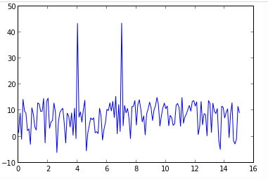

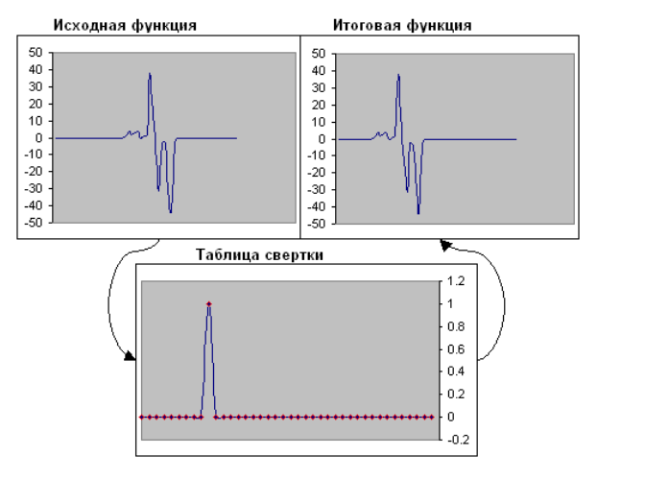

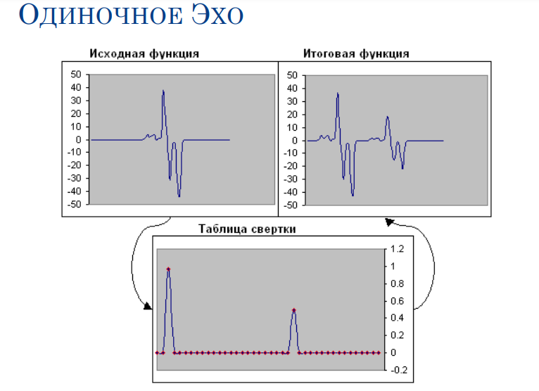

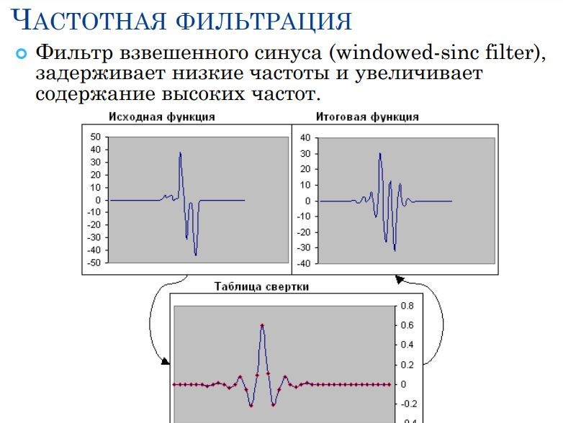

4. Эффект ”Distortion”(классический вариант). Получить сигнал после работы  
аудио-эффекта.

def signal_chirp(amp=1.0, freq=0.0, beta=0.25, period=100, **kwargs):

"""

Create Chirp signal

Parameters

----------

amp : float

Signal magnitude

beta : float

Modulation bandwidth: beta < N for complex, beta < 0.5N for real

freq : float or int

Linear frequency of signal

period : integer

Number of points for signal (same as period)

kwargs : bool

Complex signal if is_complex = True

Modulated by half-sine wave if is_modsine = True

"""

is_complex = kwargs.get('is_complex', False)

is_modsine = kwargs.get('is_modsine', False)

t = np.linspace(0, 1, period)

tt = np.pi * (freq * t + beta * t ** 2)

if is_complex is True:

res = amp * (np.cos(tt) + 1j * np.sin(tt))

else:

res = amp * np.cos(tt)

if is_modsine is True:

return res * np.sin(np.pi * t)

return res 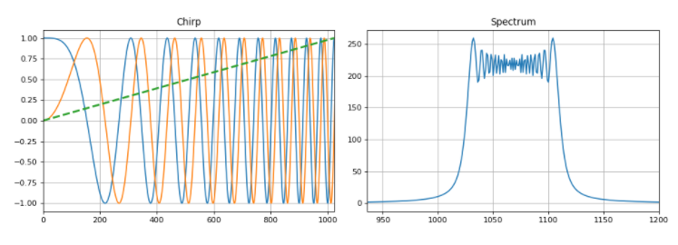

from scipy.fft import irfft

new_sig = irfft(yf)

plt.plot(new_sig[:1000])

plt.show()

